Oppdrag 1 Dokumentasjon

1. Det jeg starter med er å skru på SSH på Linuxen, sånn at Linuxen (pien) kan runne som en server som gjør at jeg kan koble meg da bruker jeg commanden «systemclt enbale ssh» også «Ip a» for å skjekke Ipen til linuxen sånn at jeg kan connecte. Når jeg har det så åpner jeg terminalen på Windows og skriver følgende «ssh [benjamin2@10.0.0.109](mailto:benjamin2@10.0.0.109) etterfulgt med passord

og der var vi inne!!

1. Nå skal jeg bytte fra autmatisk ip til Statisk på Pien. Det første jeg gjør er at jeg går inn på Wifi instillinger på Linux, bytter jeg til manuel og så fyller inn den nye ip adressen, netmask og gateway. Så tar jeg en reebot av maskinen og går inn i terminalen å skriver «Ip a» for å se om ipen har endra seg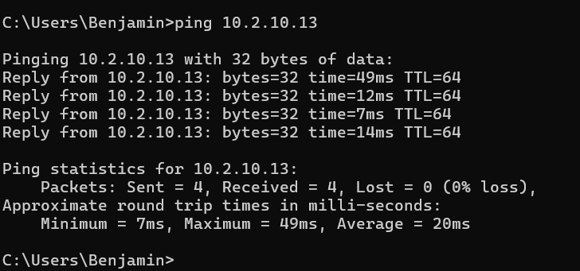

Her kan du se at jeg fikk en respons av den nye ipen (den statiske)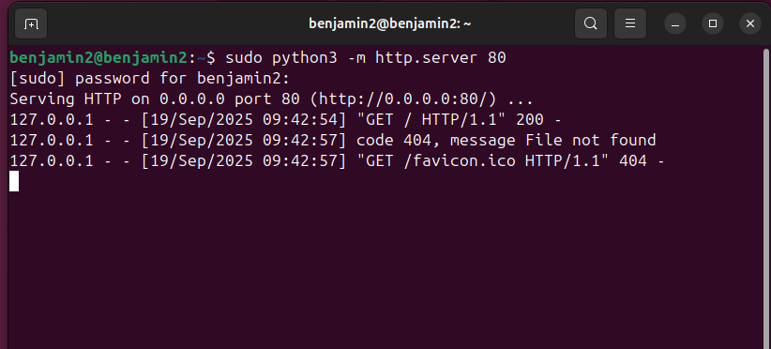

Her har jeg Satt opp en Webserver med python, får å sjekke om denne funket så tok jeg bare å høyre klikket på http også kom jeg inn på den via nettleser

1. nå skal jeg commite en py fil til github som jeg skal kunne laste ned på pien.
2. 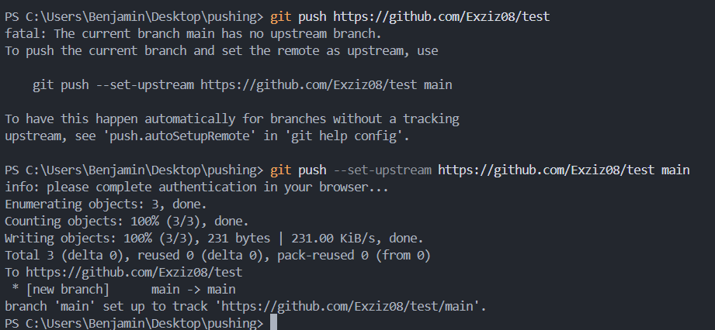

Der var den ute og klar til nedlastning!!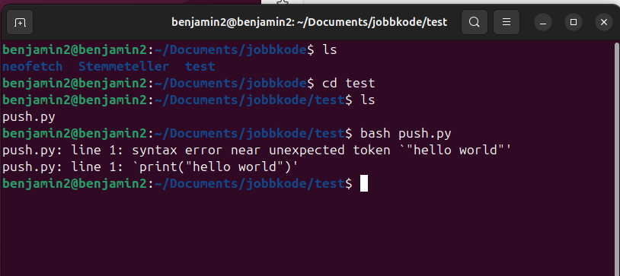

Her har jeg fått lastet ned og runnet py filen på Pien